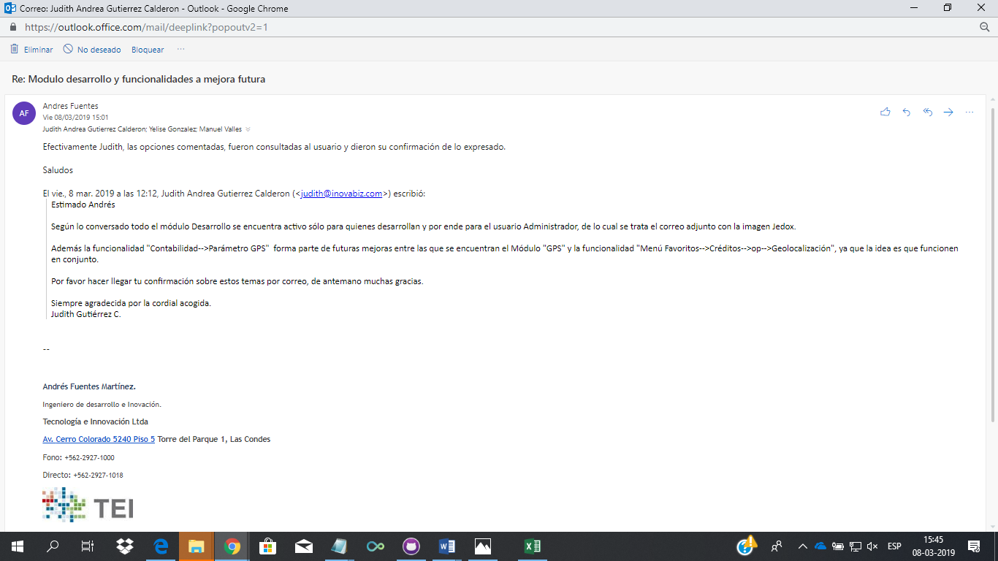

Se adjunta imagen de correo de funcionalidad Jedox al que se hace referencia en correo de arriba:

